# Svar på interpellation, Mobbning och kränkningar i Luleå

1. **Antalet skolor och förskolor som anmält fall av mobbning och kränkningar till förvaltningens digitala system ”Stella” har varit väldigt olika, vilket gjort att huvudmannen har minskad kontroll på vad som sker i verksamheten hur det ser ut. Vad har gjorts för att åtgärda detta?**

Samtliga rektorer har fått information och påminnelser om betydelsen av att använda Stella.

I huvudmannens plan mot kränkande behandling och diskriminering för läsåret 2021-2022 har vi en åtgärd som lyder: *”Fortsätta arbetet med att utvärdera nuvarande digitala system och föreslå en hållbar digital systemlösning för anmälan och dokumentation av utredningar och åtgärder. Genomföra dialoger med ett urval rektorer i de olika skolformerna som en del av utvärderingen av nuvarande digitala system. Beslut om att behålla/förändra Stella alternativt påbörja upphandling av nytt system ska ske innan läsårets slut.”*

1. **Hur snabbt går det idag från att man upptäcker ett fall av mobbning och kränkning till att huvudmannen fått ta del och därmed kan vidta dom åtgärder som lagen kräver?**

I Luleå kommun har huvudmannen delegerat utredning och vidtagande av åtgärder till rektorer. I utredningen ska rektor ta ställning till om det skett kränkande handling i skollagens mening eller inte. Processen från att en elev blivit kränkt inklusive tidsram för när åtgärd ska ha satts in beskrivs nedan:

(Observera att systemet Lisa nu heter Stella).

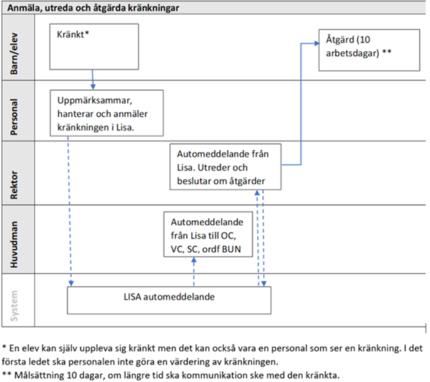

1. **Har samtliga skolor och förskolor tagit fram en plan mot kränkande behandling?**

Förskolan och grundskolan: Ja, varje förskola och grundskola har en plan mot kränkande behandling.

Gymnasiet: Alla skolenheter ska ta fram en plan mot kränkande behandling, gemensamma mall för detta finns. Planen ska revideras årligen – rektor ansvarar. Revideringen ska bygga på vilka risker för kränkande behandling som identifierats i varje verksamhet, analys av ärenden i Stella samt föregående års aktiva åtgärder. Såväl elever som personal ska medverka när planen revideras. Planen avslutas med att planera för aktiva åtgärder inför kommande läsår.

På grund av pandemin har enheterna vid Luleå gymnasieskola inte prioriterat att revidera plan mot kränkande behandling. Föreliggande planer är alltså inaktuella. Revidering bör prioriteras.

1. **Hur många fall av mobbning och kränkningar i Luleå polisanmäls idag?**

Förskolan och grundskolan: Det finns ingen samlad statistik kring detta inom BUF. Om någon begår ett brott i skolan eller förskolan är det rektorn som tar ställning till om och när man gör en polisanmälan. Varje enskilt fall bedöms enskilt. Antalet fall varierar över tid och bedöms som få.

Gymnasiet: Under föregående läsår gjordes en polisanmälan av en rektor vid gymnasieskolan, (Lärkan enhet J). På Hackspetten, enheterna B och C, har rektorerna inte gjort någon polisanmälan, men de tror att elev/vårdnadshavare polisanmält i två fall. Vid Kungsfågeln gjordes inga polisanmälningar kopplade till mobbing och kränkande behandling.

1. **Hur många fall av mobbning och kränkningar samt fall där barn har bedömts far illa eller när det finns risk för det av andra eller närliggande skäl anmäls vidare till socialnämnden och socialförvaltningen?**

Förskolan och grundskolan: Det finns ingen samlad statistik inom BUF kring hur många orosanmälningar som görs till socialförvaltningen från förskolan. Däremot kanske socialförvaltningen har dessa uppgifter eftersom de tar emot alla anmälningar.

All personal inom skolan har en viktig roll i att upptäcka när barn (avser barn/elever upp till 18 år) far illa eller när det finns risk för det. När det finns en misstanke om att ett barn far illa har personal i förskola/skola skyldighet att göra en anmälan till socialnämnden. Det här gäller även andra verksamheter än skolans det vill säga alla anställda i Luleå kommuns verksamheter som berör barn och unga är skyldiga enligt lag att genast anmäla om de i sitt arbete misstänker att ett barn far illa.

Vid en akut situation som innebär fara kontaktas alltid 112.

Mobbning och kräkningsärenden utreds och åtgärdas i skolan och kan i vissa fall även ligga till grund för misstanke om att barn far illa.

Gymnasiet: På Kungsfågeln (enheter A och D) gjordes 9 orosanmälningar. Inga av dessa var kopplade till mobbing eller kränkande behandling. Hackspetten (enheterna B och C) rapporterar totalt 7 orosanmälningar, men anger inte om dessa var knutna till mobbing och kränkningar. Från Lärkan/Örnen finns 2 rapporterade orosanmälningar (enhet E), anledning framgår inte heller här.

Därmed anser jag att interpellationen är besvarad.

Luleå 2021-10-25

Emma Engelmark

Ordförande Barn och utbildningsnämnden